Universität Trier  Fachbereich II – Klassische Philologie  Fachschaftsrat Klassische Philologie | 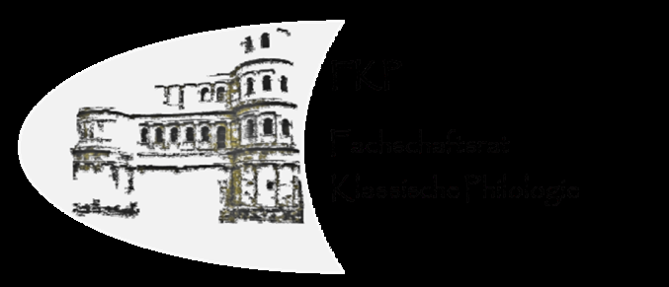

Sitzung des Fachschaftsrates am 03.07.2013

Datum: 03.07.2013
Zeit: 16.10 Uhr
Ort: Universität Trier, B9
Anwesende Mitglieder: Sophie Lang, Fabia Neuerburg, Stephan Pötz, Laura Steffgen,
Gast: Dorothee Kaiser, Kathrin Reinharts, David Hecken,Helena Hennig, Theresa Wilkes, Julia Marx
Fehlend: Julia Tullius, Stefanie Schmale
Protokoll: Stephan Pötz

Tagesordnungspunkte:
TOP 1: Theaterfahrt Köln
TOP 2: Wahlen
TOP 3: Sommerfest
TOP 4: Nächste Sitzung

Die Beschlussfähigkeit wird durch Fabia festgestellt.

TOP 1: Theaterfahrt Köln
Die Theaterfahrt nach Köln wird durch die Teilnehmer als erfreulich beschrieben. Als Verbesserungsvorschlag wird angeregt das nächste mal ein Rahmenprogramm um den Theaterbesuch anzubieten.

TOP 2: Wahlen
Für die Wahlen zum FSR stellen sich die Kandidaten David Hecken, Theresa Wilkes, Hellena Hennig und Stephan Pötz auf.

TOP 3: Sommerfest
Die Schlüsselannahme erfolgt durch Stephan Pötz, die Rückgabe durch Sophie Lang. Eine Rundmail zum Sommerfest soll in den nächsten Tagen noch raus gehen. Die Einkäufe werden vor dem Start der Feier durchgeführt.

TOP 4: Nächste Sitzung
Die nächste Sitzung des FSR wird nach dem Sommerfest stattfinden. Genauere Terminabsprachen erfolgen per Doodle.
Die Sitzung endet um 17.08 Uhr.

